Maatiin akka itti Oolmaa ijoollee barbaadan gargaaruuf Mootummaan Victoria mallattoo haaraya baasee jira. Kinder Tick jedhama.

Mallattoo kana Yeroo gara mana oolmaa ijoollee yookaan tajaajila eegala ijoollummaa dhuftu ni agarta. Tarii mar-sariitee isaanii irrattis mallattoo kana ni agarta.

Tajaajilli oolmaa ijoollee kun dhugumaan barmoota ijoolleef barbaachisaa dha.

Kinder Tick kana fakkaata.

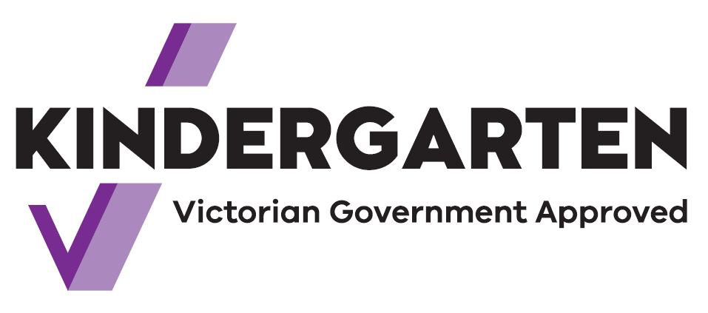

Mallattoo kana jechuun tajaajilli kun ramaddi maallaqaa Mootummaa Victoria irraa argataa jechuu dha.

Ijoollotni kee barsiisota beekumsa gahaa qabaniin xabachiisamaa baratu.

Fakkeenyaaf, afaan, lakoysa, fi bifa tartiibaa baratu. Akka itti hiriyoota ummatan, akka itti waliin waa hirmaatan yookaan waliif qoodan fi wal dhageeffatan baratu. Beekumsa yeroo mana barmootaa dhaqan isaan gargaarus ni baratu.

Bara 2022, irraa eegalee ijoolotni Victoria osoo mana barmootaa hin seenin bakka oolmaa ijoollee waggaa lamaaf baratuu danda’u.

Bakki oolmaa ijoollee qaamuma oolmaa daa’immanii ti. Akkasumas sagantaa qofaatti jiru yookaan adda bahes tahuu danda’a.

Naannoo kee keessa mallattoo Kinder Tick ilaali. Odeeffannoo caalu yoo barbaadde barsiisota bakka oolmaa ijoollee itti dubbadhu.